Территория **городской округ Рефтинский**

Муниципальное управлениеобразования **городского округа Рефтинский**

**Муниципальное бюджетное общеобразовательное учреждение**

**«Средняя общеобразовательная школа № 15»**

Областной краеведческий конкурс-форум **«Уральский характер»**

Конкурс: **«Каменный пояс»**

Конкурсное направление **«Военная история»**

Тема работы: «**Изобразительное искусство Урала**

**в годы Великой Отечественной войны»**

Автор: Сафиуллина Ангелика Эриковна,

ученица 8 - б класса

населенный пункт: городской округ Рефтинский

контактный телефон: 89090180729

e-mail: likas3335@gmail.com

Руководитель: Бочкарева Лидия Андреевна,

Должность, место работы: учитель истории МБОУ «СОШ № 15»

Контактный телефон: 83436532008 (рабочий)

8904170203 (мобильный)

**2022 год**

**Оглавление**

Введение 3

1.Агитвитрины и плакаты 5

2.Живопись и скульптура 8

3.Уральские художники на войне 9

3.1 Константин Андреевич Соколов 10

3.2. Зимин Валентин Валентинович 10

3.3 Караченцев Петр Яковлевич 11

Заключение 13

Литература 14

Приложения 15

# **Введение**

Я представляю работу «Изобразительное искусство Урала в годы Великой Отечественной войны».

Великая Отечественная война является одной из самых ярких страниц в истории, как Урала, так и нашей страны в целом. Война стала страшным испытанием для народа СССР, испытанием героизма, мужества, стойкости. Выстоять в борьбе с мощнейшим государством тех времен, на которое работала почти вся Европа, – фашистской Германией – это настоящий подвиг всех времен. Подвиг этот стоил нам величайших жертв.

В годы Великой Отечественной войны в городе Свердловске оперативно разворачивалось и налаживалось производство большого количества эвакуированных предприятий. Художественные фонды города приняли на хранение бесценные произведения искусства ленинградского Эрмитажа. В госпиталях и больницах города лечили, поднимали на ноги тысячи раненных бойцов. Во время и после войны на окраинах города были отстроены целые жилые районы для работников эвакуированных предприятий. В период военного лихолетья Свердловск становится крупнейшим индустриальным центром России.

Город трудовой доблести – такое почетное звание Российской Федерации, установленное федеральным законом от 01.03.2020 года – присвоено городу Екатеринбургу.[1]

«За значительный вклад жителей городов в достижение Победы в Великой Отечественной войне 1941-1945 годов, обеспечение бесперебойного производства военной и гражданской продукции на промышленных предприятиях, проявленные при этом массовый трудовой героизм и самоотверженность присвоить почетное звание Российской Федерации «Город трудовой доблести».

Уральцы во время войны сделали много не только в технической сфере деятельности, но и в искусстве, поэтому город достоин в полной мере данного звания.

Какое назначение несли произведения искусства в годы Великой Отечественной войны? Какое назначение у них сейчас, для нас, наследников Великой Победы над фашисткой Германией?

Во время войны Урал был призван обеспечить фронт всем необходимым для достижения победы над врагом. Мобилизация для этой цели всех сил –стало главным и для искусства Урала.

Культурная жизнь, в свою очередь не закончилась нигде, в том числе и на Урале. У нас на Урале была хорошая материальная база для развертывания и развития культурной и просветительной работы.

На фронтах Великой Отечественной сражалось множество художников, профессионалов и начинающих авторов. Среди них было немало добровольцев, многие из которых отправились на фронт в первые дни войны. Причем, далеко не каждый из них выполнял свою боевую задачу только с карандашом и бумагой в руках. Воевали в артиллерии, в танковых войсках, в партизанских и разведывательных подразделениях, но чаще всего – рядовыми пехоты. Вместе со всеми мерзли в окопах, ходили в атаку, в полной мере разделяли боль отступления и радость побед. И все эти годы они не оставляли своей любимого дела – рисовали, писали, лепили. Их творческим трудом была создана впечатляющая изобразительная летопись войны. Агитвитрины, плакаты, рисунки и скульптуры хорошо поднимали боевой дух, как гражданских людей, так и военных.

**Цель работы:** рассказать о художниках Урала в годы Великой Отечественной войны и их вкладе в Победу.

Для достижения поставленной цели определены следующие **задачи:**

­– изучить литературу по данной теме;

– ознакомиться с биографическими сведениями о художниках Урала в годы Великой Отечественной войны.

Для написания работы я изучила материалы периодической печати, литературные источники, материалы, опубликованные в интернете.

# **1.Агитвитрины и плакаты**

В советское время плакаты были одним из самых популярных средств массовой агитации. Через плакат художники воспитывали в людях чувство патриотизма и любовь к своей стране. Особое значение пропагандистские плакаты приобрели во время Великой Отечественной войны. Плакаты времен Великой Отечественной войны отражали динамику развития военных действий. Первые два года войны плакат имел трагическое звучание, также были популярны и карикатурные сюжеты, при этом немецкие солдаты изображались жалкими и беспомощными, а бойцы Красной Армии демонстрировали боевой дух и моральное превосходство.

Художники – плакитисты- это первые люди, кто откликнулся на военные события. Одним из первых художников, начавших создавать агитационные произведения с самого начала войны, был Алексей Пахомов. В основу плаката «Ребята, защищайте Родину! Выслеживайте врагов, сообщайте взрослым!» легли впечатления Пахомова от работы в отрядах местной противовоздушной обороны (МПВО). Агитационный лист призывал к бдительности, изображая ребят, которые заметили высадку фашистских парашютистов и отправили своего товарища предупредить взрослых об опасности. Плакат, выполненный в технике литографии, был издан уже в середине июля 1941 года. На основе опыта агитационного искусства времен Гражданской войны в Москве и областных центрах, в это число входил город Свердловск, а позже и другие города Урала, были организованны агитвитрины «Окна ТАСС».

«Окна ТАСС» - серия агитационных плакатов с призывами к защите Родины (наследует Окна РОСТА, поднимавших дух войск Красной армии в Гражданскую войну). Они появились с началом Великой Отечественной войны.

Агитплакаты «Окна ТАСС» создавались не печатью, а вручную: на бумагу через трафарет наносили клеевые краски. Многие авторы, работавшие в «Окнах ТАСС», были широко известны. Например, художники Кукрыниксы (трио — М.В. Куприянов, П.Н. Крылов, Н. Соколов), Б.Е. Ефимов, П.П. Соколов-Скаля, поэты Демьян Бедный, Василий Лебедев-Кумач, Константин Симонов, Самуил Маршак, писатель Илья Эренбург.

В Свердловске агитвитрина располагалась в окнах Свердловского краеведческого музея, находившегося тогда на площади 1905 года. Агитвитрину население оценило, она вызвала у них интерес. В свою очередь партийные структуры взяли подобную деятельность под свой строгий контроль: постановление Свердловского ОК ВКП(б) «Об издании агитвитрин, типа «Окон ТАСС» обязывало «всех деятелей изобразительного искусства области в целях систематического обслуживания наглядно-художественной агитации парткабинетов, воинских частей, предприятий, клубов еженедельно готовить и выпускать целые комплекты агитплакатов патриотического содержания». С этого момента плакаты начинают выходить регулярно, освещая победы советского народа.

Художники Геннадий Ляхин и Александр Вязников были инициаторами издания агитвитрин. Именно благодаря им развивалось искусство агитвитрин, потому что она были первыми, кто выпустил номер агитвитрины в 1941 году 11 июля, называлась она «В бой за Родину». Данный номер включал в себя плакаты «Боец на фронте, боец в тылу», автором стал Г.В.Вязников, а также «Ой, и будет морда бита у Гитлера-бандита» Г.В.Ляхова.

Агитпродукция была самой разнообразной: красочные панно, ватманские листы, листовки, этикетки спичечных коробков, листовки и другое. Исполняли агитпродукцию также по-разному: некоторая была очень красочной и качественной, а некоторая не очень. Но качество не являлось главным фактором агитпродукции, главное, что она справлялась со своей главной функцией - поддержание боевого духа русского народа. Также главным стала современность, своевременность и доступность агитпродукции. Понимание этого факта было у всех художников, даже для тех, кто до войны никак не был связан с таким видом изобразительного искусства.

**Иван Иванович Воскобойников.** Является автором самого известного плакатного образа военного времени. Был не профессионалом, а самоучкой. Будучи из Нижнего Тагила, он написал плакатный образ «Седой Урал кует победу». Данное название предложил Ю. Е. Максарев. Картина стала символом надежного тыла. В данный момент она находится в музее истории Уралвагонзавода. В этом произведении Воскобойников изобразил темперными красками образ седоволосого кузнеца, фигура которого вырастает прямо из земли, схожа с вековым деревом. Мощный богатырь Урал кует огромный меч, своими могучими руками, который способен разрушить вражеские силы. Работа его выполнена очень эмоционально во всех красках. А также здесь есть искренность, чего не удавалось добиться многих художникам-агиплакитистам. Образ величественного Урала, вставшего на защиту страны позже широко пользовался спросом в изобразительном искусстве, графике и живописи, в творчестве художников-монументалистов. По духу близок сказам Бажова, связывать его будут со строками Твардовского:

«Урал! Опорный край державы,

Ее добытчик и кузнец,

Ровесник древней нашей славы

И славы нынешней творец.

Когда на запад эшелоны,

На край пылающей земли

Тот груз, до срока зачехленный,

Столов и гусениц везли, —

Тогда, бывало, поголовно

Весь фронт огромный повторял

Со вздохом нежности сыновней

Два слова:

— Батюшка Урал…»

В основном Урал везде подчеркивают, как мощный край. Также художники в своих военных произведениях подчеркивают выносливость рабочих и стойкость воинов нашего края.

Плакаты того военного времени учили выживать в суровой обстановке.

Примером можно считать то, что люди засыпали кожуру картофеля с глазками золой и хранили до весны, а уже весной высаживали.

Чтобы оценить художественный уровень плакатов военного времени, нужно понимать, в каких суровых условиях находились люди, и как им было тяжело.

Тем не менее, я считаю, что все агитплакаты хороши, но по-разному, одни красочностью, другие наполнением, а другие плакаты точно передают суровую реальность того времени, требующую напряжения всех сил.

# **2. Живопись и скульптура**

В то время также развивалась станковая графика. Более всего в этом стиле изображали пейзажи, портреты. Художники выезжали на разнообразные предприятия с целью выполнить портреты рабочих этих предприятий и сюжетные наброски. В те времена, дефицитные, не было бумаги, поэтому множество произведений искусства не было издано, но готовые наброски нередко публиковались в газетах и представлялись на выставках. Все же у художников-иллюстраторов была работа. В 1941-1945 годах было опубликовано множество сказов Бажова, а если бы точнее 23 издания, в их число входит 2 сказа на английском языке и 1 сказ на китайском. Чтобы книгу было интересно читать, ее нужно обеспечить картинками. Этим занимаются художники-иллюстраторы. Чтобы нарисовать иллюстрации к сказам Бажова нужно было как минимум 10 иллюстраторов, к ним можно отнести: В. Таубера, В. Баюскина, К. Кузнецова и других.

Книга «Малахитовая шкатулка», напечатанная в Москве в 1942 году издательством «Советский писатель», оказалась наиболее привлекательной. Иллюстрацией занимался художник К. Кузнецов, сам Бажов знал его и часто упоминал его в своих письмах.

В годы войны не было как такого оборудования для создания живописных и скульптурных изделий, хороших материалов и инструментов и самого ценного даже в нашем современном мире - времени, поэтому делать что-то «монументальное» решался не каждый. Портретное искусство процветало: рисовались портреты деятелей культуры, воинов и еще много кого. Проводились выставки, на которых можно было увидеть портреты таких авторов как Татьяна Партина, Василий Дерябин, Юлий Бершадский и многих других. Также внимание уделялось жанровым картинам В. Кузнецова, И. Завальнюка, А. Зеленина, Н. Голубчикова и другим.

Произведения, созданные в годы войны, можно отличить сразу. Они имеют ярко выраженную идеологическую направленность. Тематика-сюжетная линия, все живописцы, скульпторы, графики придерживались одного стиля написания – «искусство борется». Деятели искусства уральского региона отражали темы народного коллективизма, единство народа, партии, героизма военных-фронтовиков и всех тружеников войны.

# **3.Уральские художники на войне**

Творческая деятельность художников во время Великой Отечественной войны была полностью подчинена интересам фронта. Свое место в рядах бойцов заняли художники Челябинска. Одни из них – С. А. Белоносов, Н. Д. Желтов, М. А. Комиссаров, В. П Мещеряков, Е. Г. Никольский, А. Н. Самохвалов, А. Е. Тарасов, М. И. Ткачев, А. П. Харин, А. М. Шумаков – ушли на фронт, другие, оставшись в городе, вносили свой вклад в дело мобилизации сил на отпор врагу.

5 июля 1941 г. правление Челябинского Союза художников обратилось ко всем работникам изобразительного искусства области с призывом подчинить свое творчество задачам обороны страны. Несмотря на неустроенность и полуголодное существование, художественная жизнь в области переживает бурный подъем. На оживление творческой атмосферы повлиял приезд в город эвакуированных из Москвы, Ленинграда, Киева, Таллина, Риги, Одессы, Харькова и других городов СССР живописцев, художников-графиков, художников театра, скульпторов.

В Челябинске один из первых военных плакатов художника М. И. Ткачева появился на страницах областной молодежной газеты «Сталинская смена» за 24 июня 1941 г. – «Враг будет разбит, победа будет за нами».

Художники на войне служили в редакциях фронтовых газет, они рисовали воинов-героев, производили листовки и плакаты, готовили почтовые открытки и многое другое.

В основном они рисовали фронтовые рисунки, и ничто не могло сравниться с ними, ни документальное кино, ни что-то иное. Художники рисовали именно сюжеты фронтовых ежедневных будней, героя в любых ситуациях, события сражений, им нужен только был материал, который оставляет свое след на бумажном изделии. Рисунки были как для себя, так и для газет. Рисунки для себя – это рисунки, которые художник сделал по случайному событию, когда ему представилась возможность, будучи в строю, рисовать.

А в рисунках, сделанных для газет, показывалось не все, потому что рисунки в газетах воспроизводились с ухудшением качества из-за условий фронтовых типографий. Сколько рисунков для себя было сделано и сколько утеряно…В то время рисунки приносили огромное счастье не только семьям художников, но и всем тем людям, которые видели эти рисунки.

Павел Воинков, Николай Гладков, Борис Волков, Александр Ехамов, Иван Нестеров, Евгений Гудин и другие.Все эти люди имеют отношение к войне. Кто-то был в составе Уральского добровольческого батальона под Ельней и Смоленском, а кто-то защищал Москву.

## **3.1. Константин Андреевич Соколов**

Константин Андреевич Соколов (Приложение 1) - старейший художник г. Челябинска, член Союза художников России. Был двадцатым ребенком у своих родителей.

В детстве любил рисовать коней, вырезать ножницами и клеить на окна. В четыре года уже учился во втором классе и написал свою первую работу. Это был плакат, на котором была изображена окраина деревни и ребята, запускающие воздушного змея. Осенью 1938 года был призван на службу в кадровую армию. С июля 1942 по июль 1944 был в плену и делал зарисовки. Рисовал даже полковников, и они его слушались. Портреты работы Соколова уникальны, неизмеримой ценности. У самого автора не сохранилось ни одной окопной зарисовки, ни одного этюда. Все они в солдатских треугольниках, подаренных художником, разлетелись по всей стране. В свободное время писал плакаты, выпускал стенгазеты, рисовал портреты сослуживцев. В десятках семьях до сих пор это главная реликвия. Портреты, пропитанные солдатским потом, кровью, пороховой гарью. Во многих семьях работы Константина Соколова - последний портрет мужа, отца, деда... Командир штрафной роты капитан Шалякин подписал приказ «...за доблесть и мужество Соколова К.А. досрочно освободить из 1-й штрафной роты 5-й Армии». После возвращения в Челябинск Константин Андреевич в течение 25 лет работал в Челябинском отделении художественного фонда РСФСР художником-оформителем. Посещал изостудию В. Н. Челинцовой, сотрудничал с Южно-Уральским книжным издательством. Одним из первых среди челябинских художников начал работать в технике офорта. Среди работ Соколова особого внимания заслуживают серия «Историко-революционные места Челябинска», опубликованная в газете «Челябинский рабочий», и лирическая серия «Поэтические пейзажи Южного Урала» (в технике травленого штриха), составившая альбом из 15 листов, на которых запечатлены уральские пейзажи.

## **3.2. Зимин Валентин Валентинович**

«Ненавижу войну, - писал брату Зимин, - поэтому иду в ее самое пекло».

Зимин Валентин Валентинович (Приложение 2) родился в селе Невьянском Алапаевского района. В тот момент, когда грянула война, он учился в Ленинграде во Всероссийской Академии художеств, работал над дипломной картиной «Орджоникидзе на Урале». По партийно-комсомольскому призыву ушел в сентябре 1941 года добровольцем на фронт. Его назначили командиром взвода. Взвод Зимина сразу вступил в боевые действия, выполняя задания на передовой, в непосредственной близости от противника. Изо дня в день заполнял В. В. Зимин страницы фронтового дневника. Записи - то подробные и обстоятельные, то скупые и лаконичные, даже без указания даты. Последняя запись была сделана в 1943, немного позже он скончался. В рисунках Зимина просматриваются две главные тенденции. С одной стороны, он запечатлевает непосредственные эпизоды боя, с другой — стремится показать бытовую сторону войны. Большинство работ Зимина – это портреты. Они показывают не однообразные лица в военной жизни, а выделяют что-то особенное и яркое. С каждым разом он рисует все более разные ситуации фронтовой жизни. В его рисунках главное значение имеют не награды и звания, а духовный мир человека.

С особой силой талант художника раскрылся в серии рисунков, посвященных женщинам, на хрупкие плечи которых лег непомерно тяжкий груз войны. Здесь важную роль сыграли его личные переживания, порожденные разлукой с горячо любимой женой, которой посвящено немало дневниковых страниц.

Зимин не прошел мимо трагических историй детей во времена войны. Эти трагедии задели Валентина Валентиновича именно хрупкостью, незащищенностью перед невзгодами войны. Он не просто рисовал рисунки, а проживал это момент вместе с детьми. Поэтому, это не репортаж с места событий, а живые документы героического подвига.

Многие талантливые художники не были замечены, и сколько их великих картин и замыслов не было замечено. Валентин Валентинович не успел многого, в том числе написать свою самую главную картину. Но то, что он творил в своих альбомах, хранимых его семьей, хватило бы на многие произведения. Все это - память, завещание потомкам, освященное ярким огненным пламенем искреннего сердца художника.

## **3.3. Караченцов Петр Яковлевич**

Известный советский художник-график, иллюстратор, плакатист. Член Союза художников СССР, Заслуженный художник РСФСР (1967). Петр Яковлевич (Приложение 3) - автор агитационных плакатов на актуальные темы своего времени – антибуржуазные, антирелигиозные, антифашистские; плакаты на темы социалистического труда и спорта. Сотрудничал в газетах «Правда», «Известия», журналах «Огонёк», «Юность» и других.

Во время Великой Отечественной войны командовал миномётной ротой, прошёл Сталинград и лишь после ранения под Курской дугой продолжил службу рисовальщиком в армейских газетах. Сделал ряд натурных фронтовых набросков и рисунков. Исполнил агитационные патриотические плакаты «Урал Фронту!» (1941), «Слава героям Отечественной войны!» (1941), «Помогай фронту добить зверя в его берлоге» (1945).

С 1944 года работал в Студии военных художников имени М. Б. Грекова, его произведения хранятся в государственных музеях и различных частных собраниях. В 1940–1950-е годы рисовал почтовые марки и маркированные конверты, продолжил работу в области плаката. Исполнил спортивные и сельскохозяйственные плакаты «Юноши и девушки, занимайтесь конькобежным спортом, повышайте спортивное мастерство!»,«Молодёжь, на лыжи!» и другие. Известен его выразительный, выполненный в традициях соцреализма плакат, посвящённый советским лётчикам «И в каждом пропеллере дышит спокойствие наших границ!». В начале войны был эвакуирован из родного города Ленинграда в Свердловск, где позже присоединился к своим коллегам. Один из плакатов Караченцова, демонстрируют неразрывное единство фронта и тыла. В отличие от агиток, в которых присутствует многословие и сатирический характер, в плакате Петра Яковлевича присутствует лишь два коротких слова: «Урал-фронту». Этот плакат считается одним из лучших плакатов Великой Отечественной. Он вызвал волну подражания со стороны населения, воспринималось это в тот период времени только положительно. Караченцов - это творческий человек от природы, дорожащий собственным видением мира и готов был пожертвовать этими качествами для общей победы.

Копирование московской плакатной продукции было не редкостью, но именно на Урале создавались новые выразительные композиции-произведения искусства.

# **Заключение**

В годы войны Свердловск не выпал из культурной жизни, а наоборот заиграл новыми красками и стал культурной столицей страны. В трудные моменты столица и провинция не только боролась с фашисткой армией, но и развивала величественную культуру нашей страны.

Почетное звание «Город трудовой доблести» присвоено уральским городам не просто так. Именно Урал внес большой вклад не только в производство техники (изготовлено свыше 19000 бронекорпусов, 30 тысяч полевых и танковых орудий, 5500 танков и самоходных артиллерийских установок), но в развитие искусства. На Урале было сделано много агитационных плакатов, листовок, рисунков, картин, скульптор и многое другое. Искусство в годы войны играет важную роль, потому что оно поднимает боевой дух военных и гражданского населения. Без искусства не было бы ничего. Если бы не искусство, все было бы иначе. Без всех плакатов, листовок, рисунков, боевой дух у людей бы упал, и они перестали верить в Победу. Но Урал не дал этого сделать. В настоящее время существует много направлений в искусстве, но военный рисунок существует до сих пор, многие художники наши себя именно в этом направлении. Но рисунки настоящего никогда не сравняться с рисунками тех времен. Но главное то, что военные рисунки прошлого не утратили своего значения и представляют собой памятник героизму и смелости нашего великого народа.

Я считаю, что, работая над темой, я добилась своей цели и поставленных задач. И для себя я открыла совершенно новую страницу Великой Отечественной войны – страницу культурной жизни страны в этот период. Узнала и готова рассказать своим одноклассникам о роли изобразительного искусства в военные годы и о том вкладе, который внесли художники в достижение Победы.

# **Литература**

1. Байнов, В. С. Художники Челябинска / В. С. Байнов. - Челябинск :Юж.-Урал. кн. изд-во, 1979.- 167 с.
2. Ваганов А. С. Сабуров Александр Порфирьевич / А. С. Ваганов // Челябинская область : энциклопедия : в 7 т. / редкол.: К. Н. Бочкарев (гл. ред.) [и др.]. - Челябинск, 2008. - Т. 5. - С. 702.
3. Ильина Т. В. История искусств: отечественное искусство: учебник. – М.: Высшая школа, 2000. [Электронный ресурс]// Режим доступа: <http://www.bibliotekar.ru/istoria-iskusstva-russia/14.htm>
4. Люди города: заслуженный художник РСФСР Александр Вязников/Информационный портал Екатеринбурга [Электронный ресурс]//Режим доступа: http://[www.ekburg.ru/news/19/48852-lyudi-goroda-zasluzhennyy-khudozhnik-rsfsr-aleksandr-vyaznikov/](http://www.ekburg.ru/news/19/48852-lyudi-goroda-zasluzhennyy-khudozhnik-rsfsr-aleksandr-vyaznikov/)
5. Образ Урала в изобразительном искусстве/Сост. Е.П.Алексеев. – Екатеринбург: Издательство «Сократ», 2008. – 376., ил..
6. Трифонова, Г. С. Ткачев Миханл Иванович /  7 т. / редкол.: К. Н. Бочкарев (гл. ред.) [и др.]. - Челябинск, 2008. - Т. 6. - С. 513.
7. Урал в изобразительном искусстве. Молотовская областная художественная галерея. Каталог выставки. Молотов. 1948. [Электронный ресурс]
8. Ярков С. П. Художник на войне: Фронтовой дневник и рисунки В. В. Зимина. - Свердловск: Сред.-Урал. кн. изд-во, 1990.

**Иллюстрации**

1.https://ekaterinburg.arbitr.ru/node/17386

# Приложение 1

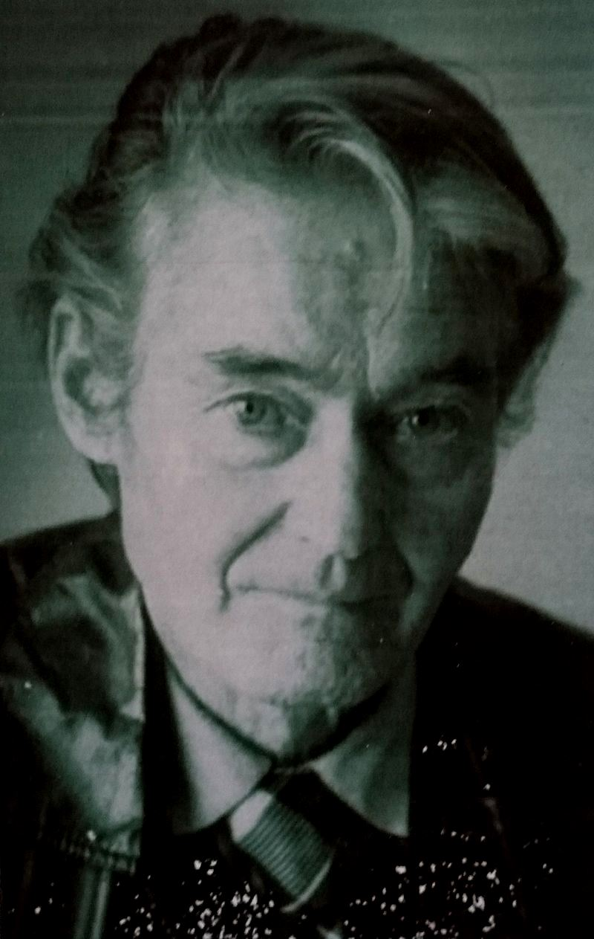

**Константин Андреевич Соколов**

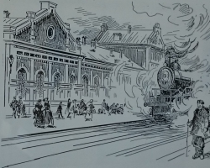

Приложение 2

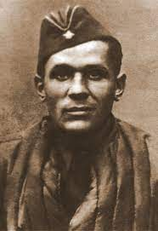

**Зимин Валентин Валентинович**

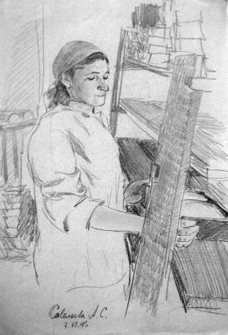

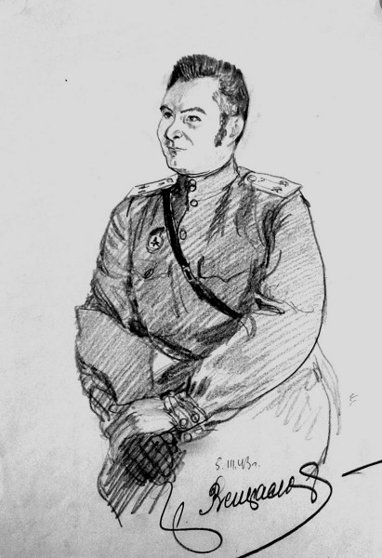

Приложение 3

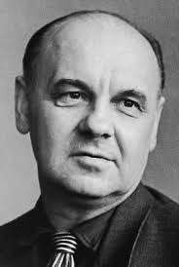

**Караченцов Петр Яковлевич**

C:\Users\Kab25-2\Desktop\transparent (1).gif 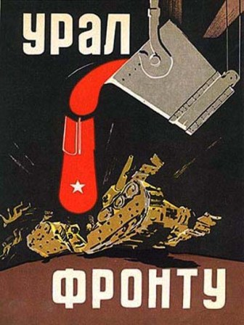

1. Федеральный закон от 01.03.2020 № 41-ФЗ «О почетном звании Российской Федерации «Город трудовой доблести»